Den Kgl. Afstøbningssamling er et af de mest særegne kulturhistoriske rum i Danmark, fordi den ikke blot er en samling af kunstværker, men en fysisk manifestation af 1800-tallets idé om dannelse, kunsthistorie og national selvforståelse. Samlingen blev til i slutningen af 1800-tallet i en periode, hvor Danmark – ligesom mange andre europæiske lande – forsøgte at definere sig kulturelt gennem institutioner, museer og uddannelse. Afstøbninger i gips var på dette tidspunkt ikke opfattet som “kopier” i nedsættende forstand, men som præcise, autoritative gengivelser af verdenskunstens hovedværker. Før fotografiets og masseturismens gennembrud var gipsafstøbningen den mest realistiske måde at give kunstnere, studerende og offentligheden adgang til antikkens og renæssancens skulpturer uden at forlade landet. Samlingen blev derfor tænkt som et tredimensionelt bibliotek over kunsthistorien, hvor man kunne vandre mellem epoker og stilarter og studere form, proportion og bevægelse i naturlig størrelse.
To personer er helt afgørende for, at denne idé blev til virkelighed i Danmark: kunsthistorikeren Julius Lange og bryggeren og mæcenen Carl Jacobsen. Julius Lange var professor ved Kunstakademiet og en af sin tids mest indflydelsesrige kunstteoretikere. Han var inspireret af den tyske kunstvidenskab og betragtede kunsthistorien som en sammenhængende udviklingslinje, der kun kunne forstås gennem direkte, fysisk møde med værkerne. Fotografier var efter hans opfattelse utilstrækkelige, fordi de fladede formen ud og fjernede skulpturens kropslighed. Lange så afstøbningssamlingen som et videnskabeligt og pædagogisk redskab, et sted hvor studerende kunne lære anatomi, proportioner og stilhistorie ved at gå rundt om figurerne og opleve dem rumligt. Samtidig rummede hans vision et demokratisk element: kunsten skulle ikke kun være for de få, der havde råd til at rejse, men være tilgængelig i hjemlandet.
Carl Jacobsen leverede den økonomiske og institutionelle kraft, som gjorde Langes idé mulig. Jacobsen var allerede kendt som en af Danmarks største kunstmæcener gennem opbygningen af Ny Carlsberg Glyptotek, og han så kunst som en civiliserende og moralsk faktor i samfundet. Hans engagement i afstøbningssamlingen udsprang af samme overbevisning: at staten og private velhavere havde et ansvar for at gøre kunst tilgængelig for offentligheden. Hvor Lange formulerede nødvendigheden, gjorde Jacobsen projektet praktisk realiserbart gennem støtte, prestige og politisk indflydelse. Samspillet mellem den lærde teoretiker og den velhavende mæcen er karakteristisk for 1800-tallets kulturinstitutioner og forklarer, hvorfor samlingen fra begyndelsen fik så høj status.
I de første årtier fungerede samlingen både som museum og som undervisningslaboratorium. Kunstakademiets elever tegnede og modellerede efter gipsfigurerne, og publikum kunne bevæge sig gennem en fysisk tidslinje fra oldtid til renæssance. Omfanget voksede til flere tusinde afstøbninger og gjorde stedet til en af Europas betydelige cast-samlinger. Men kunstsynet ændrede sig i det 20. århundrede. Modernismens dyrkelse af originalitet og kunstnerisk individualitet gjorde gipsafstøbninger mindre prestigefyldte, og i 1966 blev hele samlingen pakket ned og flyttet i magasin. Det var ikke et isoleret dansk fænomen; mange europæiske samlinger oplevede samme marginalisering. Først i 1980’erne begyndte en genopdagelse, hvor man igen så værdien i samlingen som kulturhistorisk dokument. Restaurering og genopstilling førte til, at den blev placeret i Vestindisk Pakhus ved Københavns havn, en monumental 1700-tals lagerbygning opført i forbindelse med den dansk-vestindiske handel. Placeringen skabte et lag af historisk ironi og refleksion: idealiserede antikke kroppe udstillet i en bygning, der oprindelig var knyttet til kolonial økonomi. Dermed blev samlingen ikke kun et kunsthistorisk rum, men også et sted hvor æstetik, arkitektur og samfundshistorie mødes.
Blandt de mange værker er der en håndfuld afstøbninger, som nærmest fungerer som samlingens rygrad, fordi de repræsenterer afgørende vendepunkter i den vestlige skulpturtradition og tydeliggør, hvorfor gipsafstøbninger var så vigtige i undervisningen.
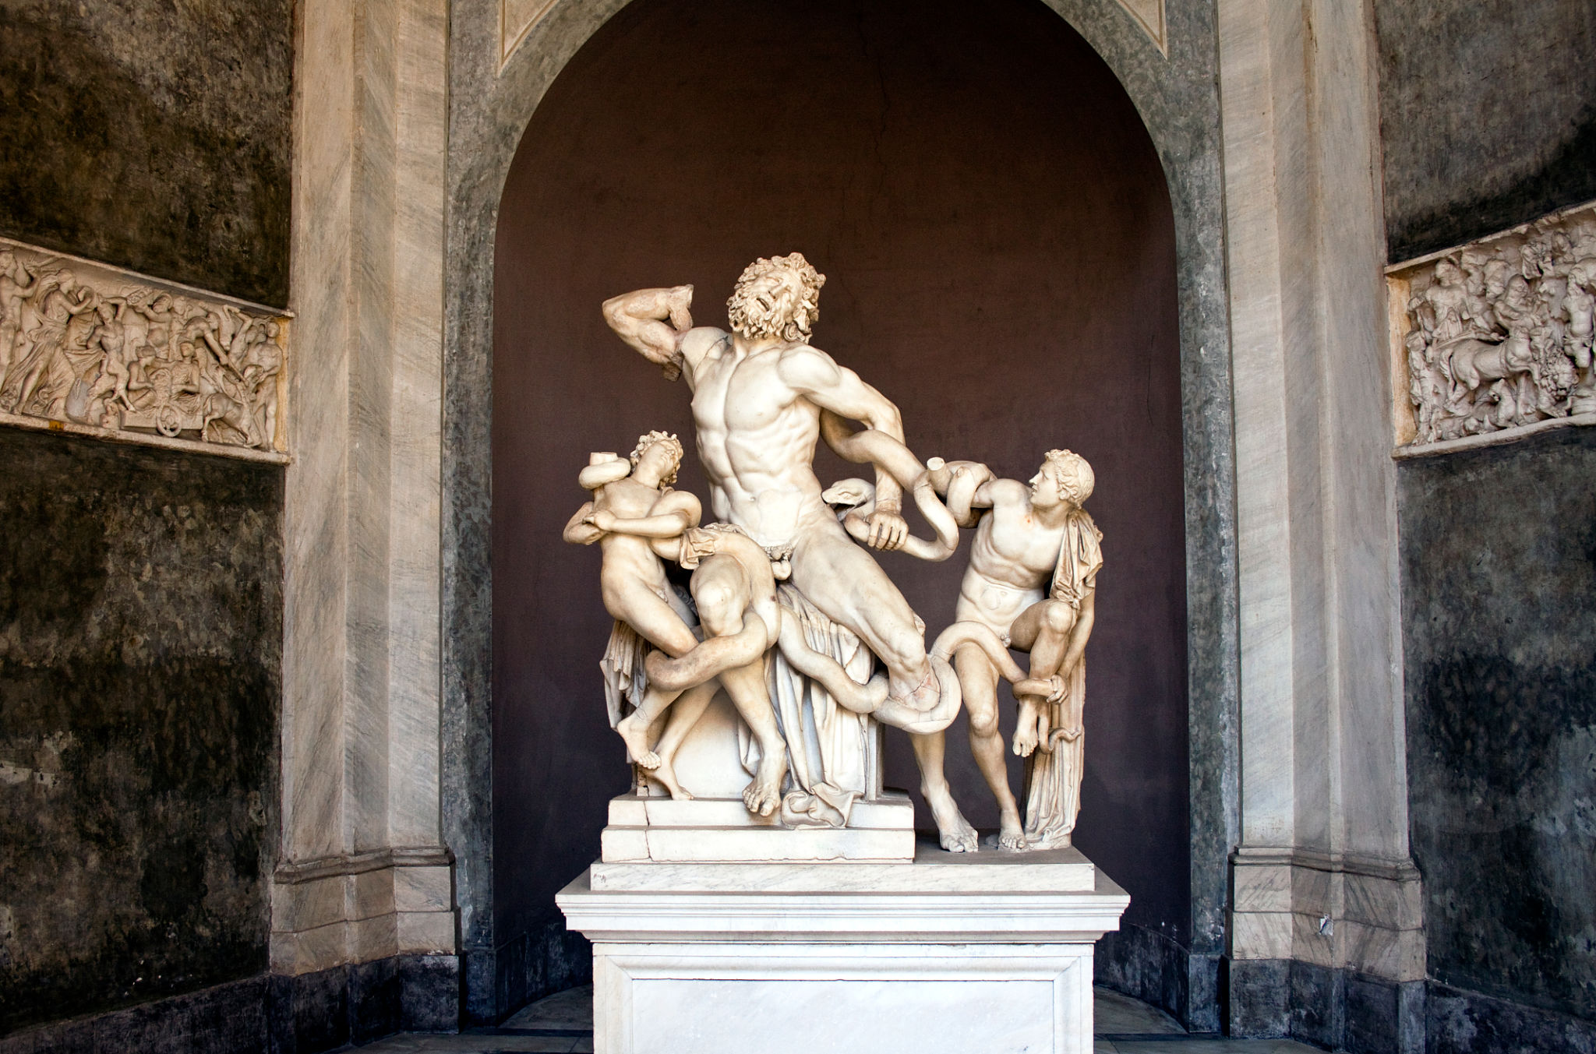
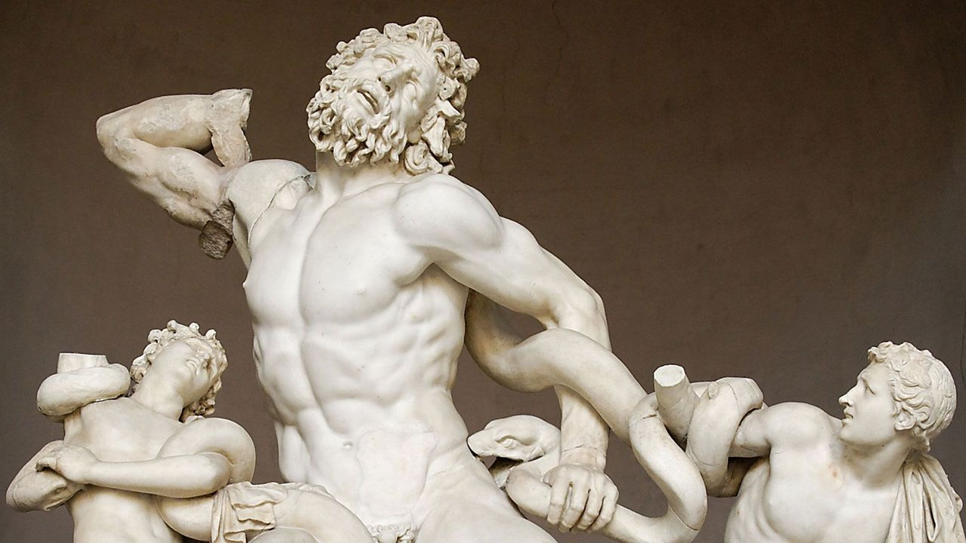
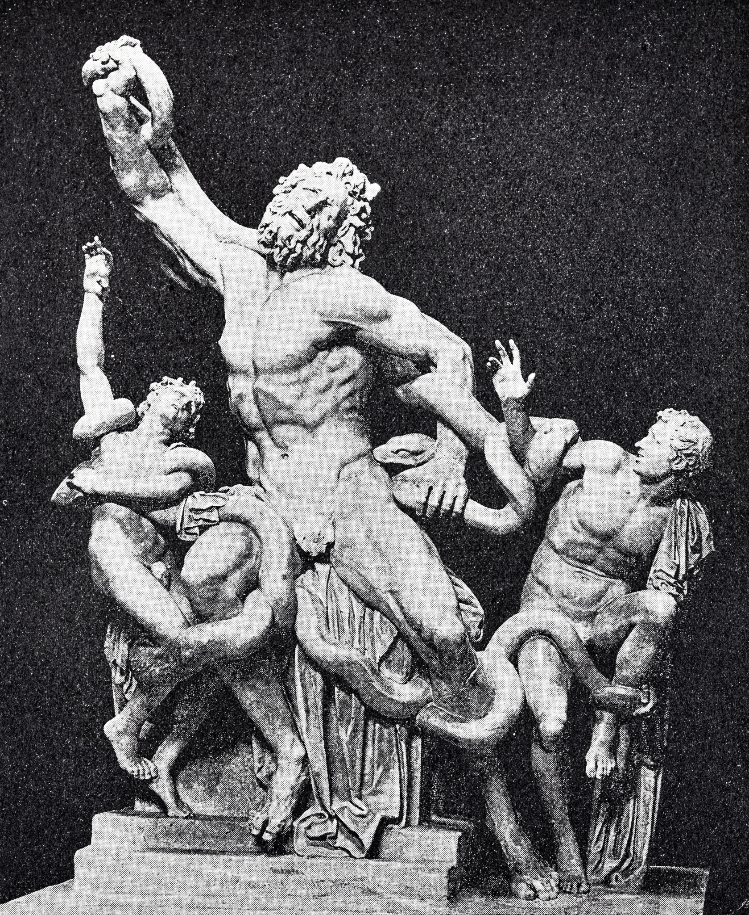
4
Laokoon Gruppen er et hovedværk fra hellenistisk tid og et studie i dramatisk intensitet. Figuren viser præsten Laokoon og hans sønner i kamp mod guddommeligt sendte slanger, og kompositionen er bygget op som en spiral af spændte muskler og vridende kroppe. Det kunsthistorisk afgørende ligger i spændingen mellem idealiseret anatomi og ekstrem smerte. Kroppene er perfekte, men ansigterne er forvredne af lidelse. I en afstøbning fremstår denne kontrast særligt tydeligt, fordi gipsens ensartede overflade fremhæver form og lys uden marmorets farvevariation. Værket blev i århundreder betragtet som selve definitionen på det ophøjede i kunsten.
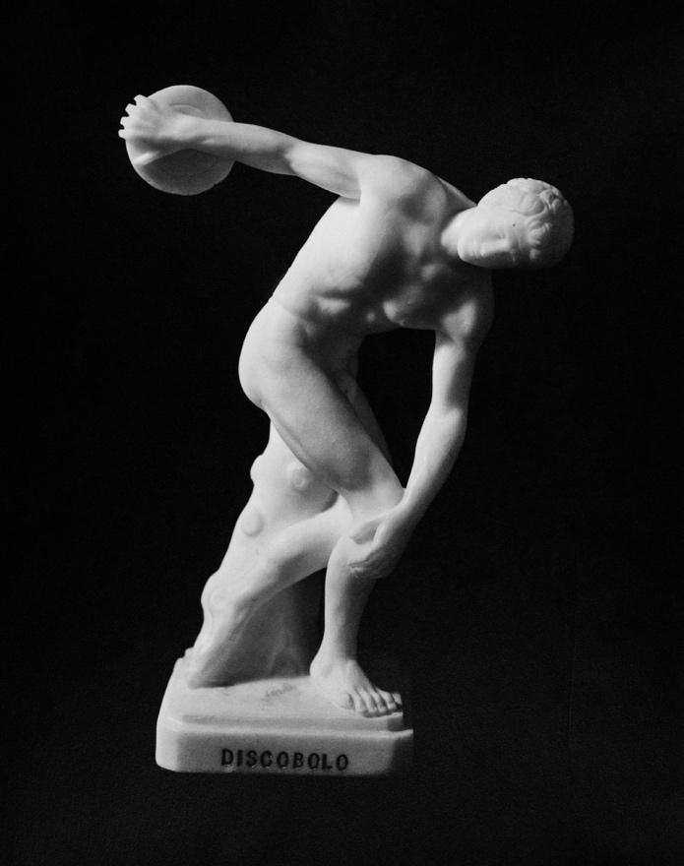
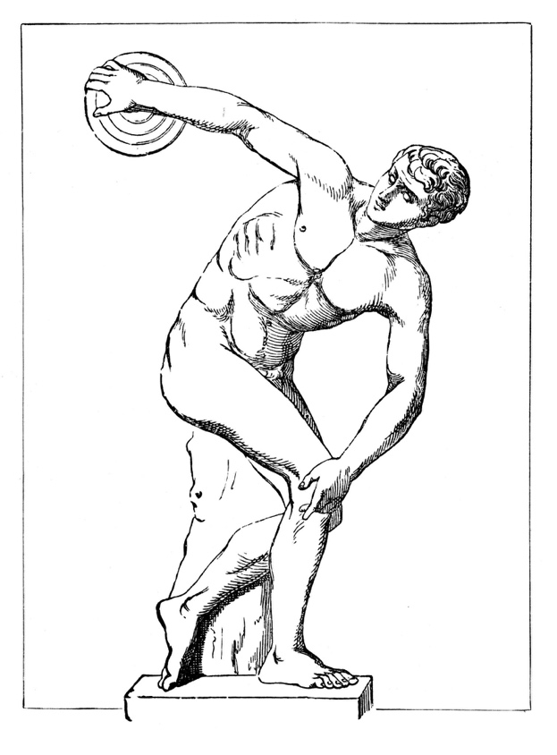
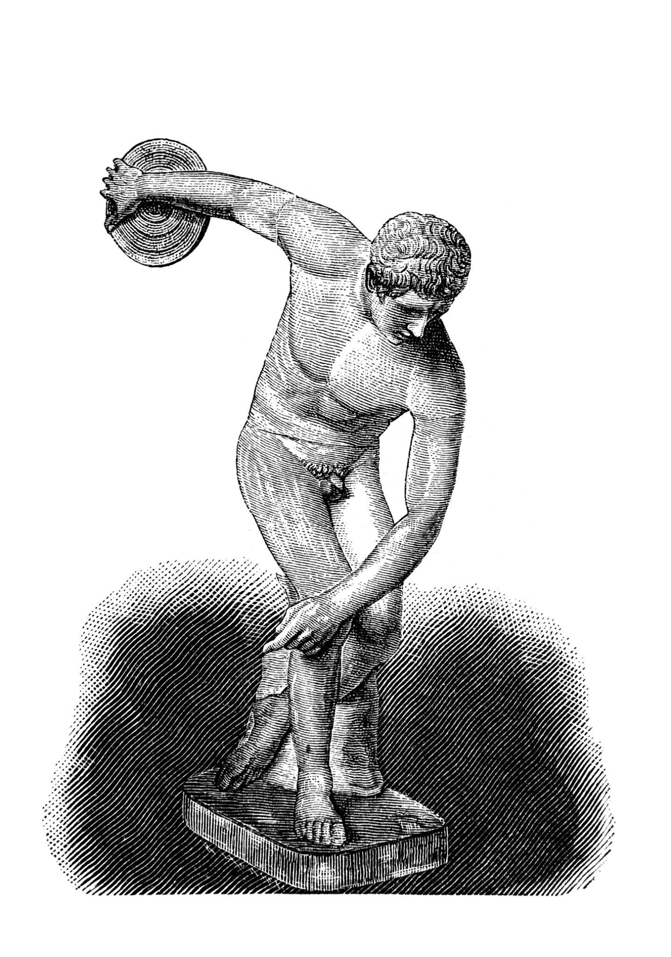
4
Diskoskasteren repræsenterer den klassiske græske balance mellem bevægelse og ro. Figuren er fanget i øjeblikket før kastet, kroppen spændt i en cirkulær rytme, mens ansigtet forbliver roligt og næsten upåvirket. Denne kombination af fysisk energi og mental kontrol blev et ideal for klassisk skønhed. For studerende var skulpturen en lærebog i kropsmekanik og proportion, og i gips kunne man tydeligt aflæse linjeføringen og de geometriske strukturer, der ligger bag den tilsyneladende naturlighed.
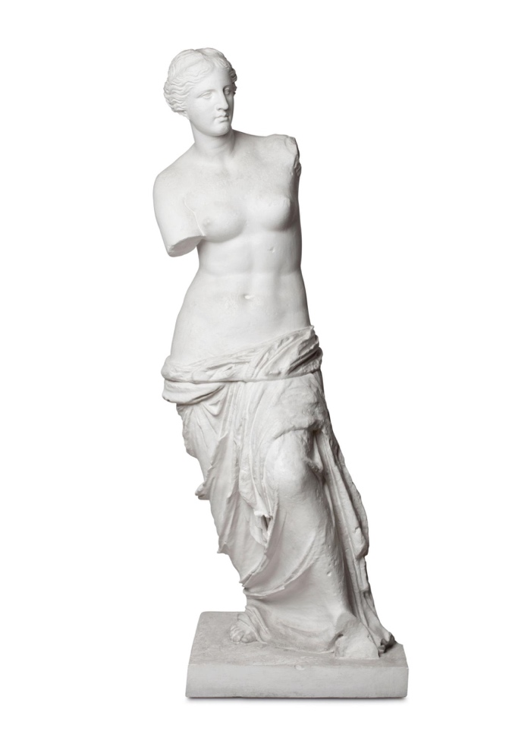
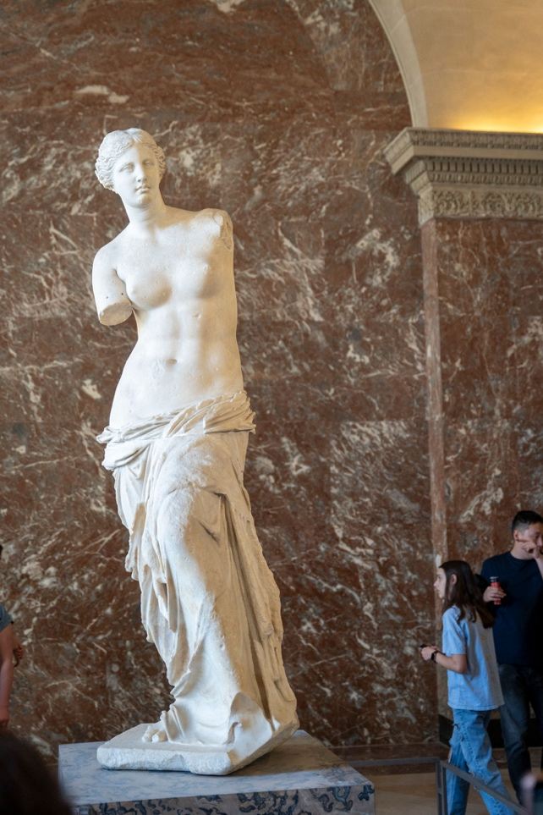

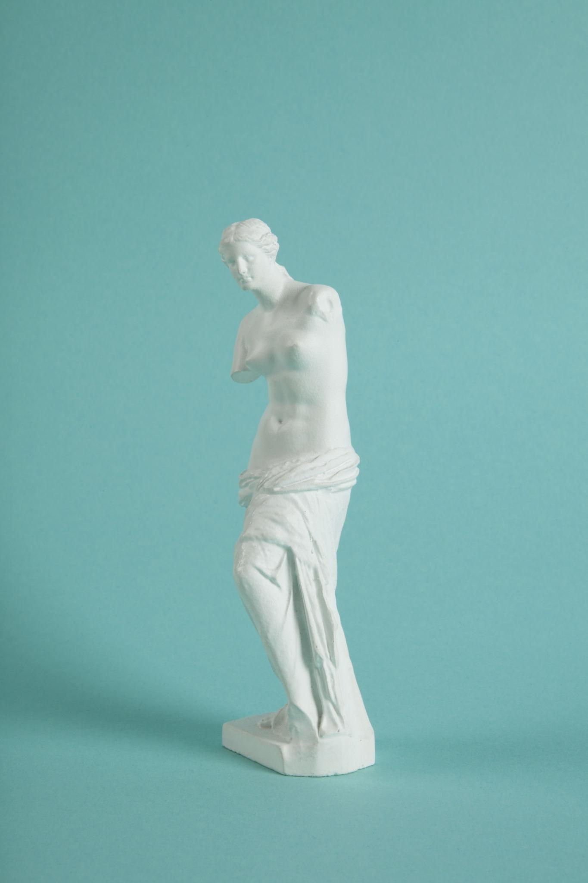
4
Venus fra Milo står som et ikon for klassisk ynde og for idéen om den ufuldendte skønhed. De manglende arme har gjort figuren endnu mere berømt, fordi beskueren må forestille sig helheden. Kroppens bløde overgange og lette vridning skaber en bølgende bevægelse gennem figuren, der forener styrke og sensualitet. Afstøbningen fremhæver, hvordan lyset glider over overfladerne og gør skulpturen levende trods dens fragmenterede tilstand.
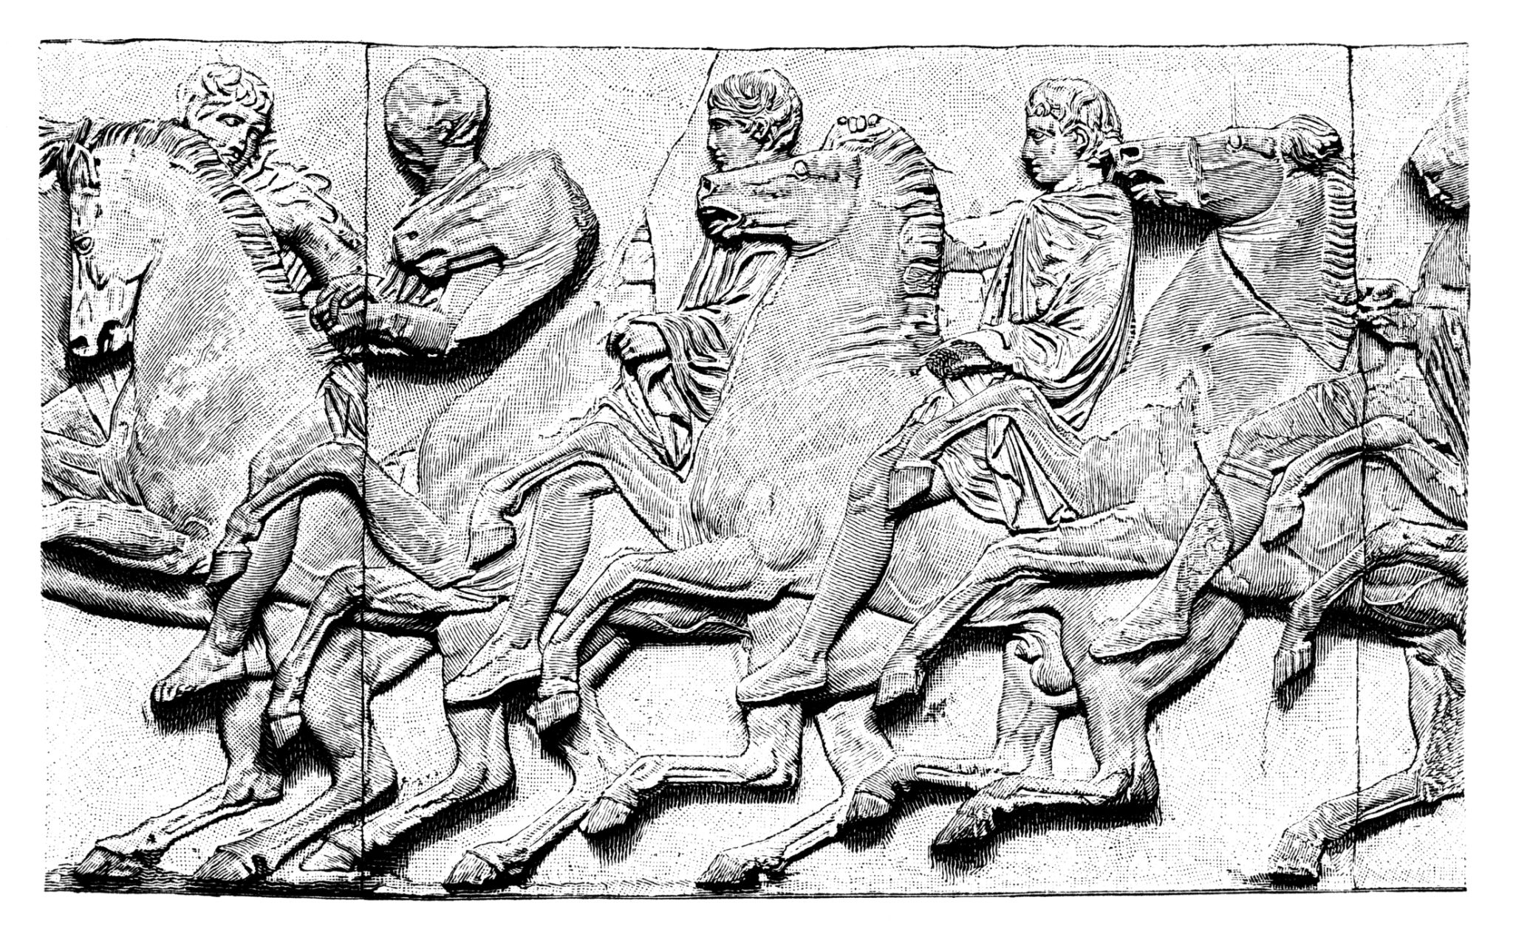
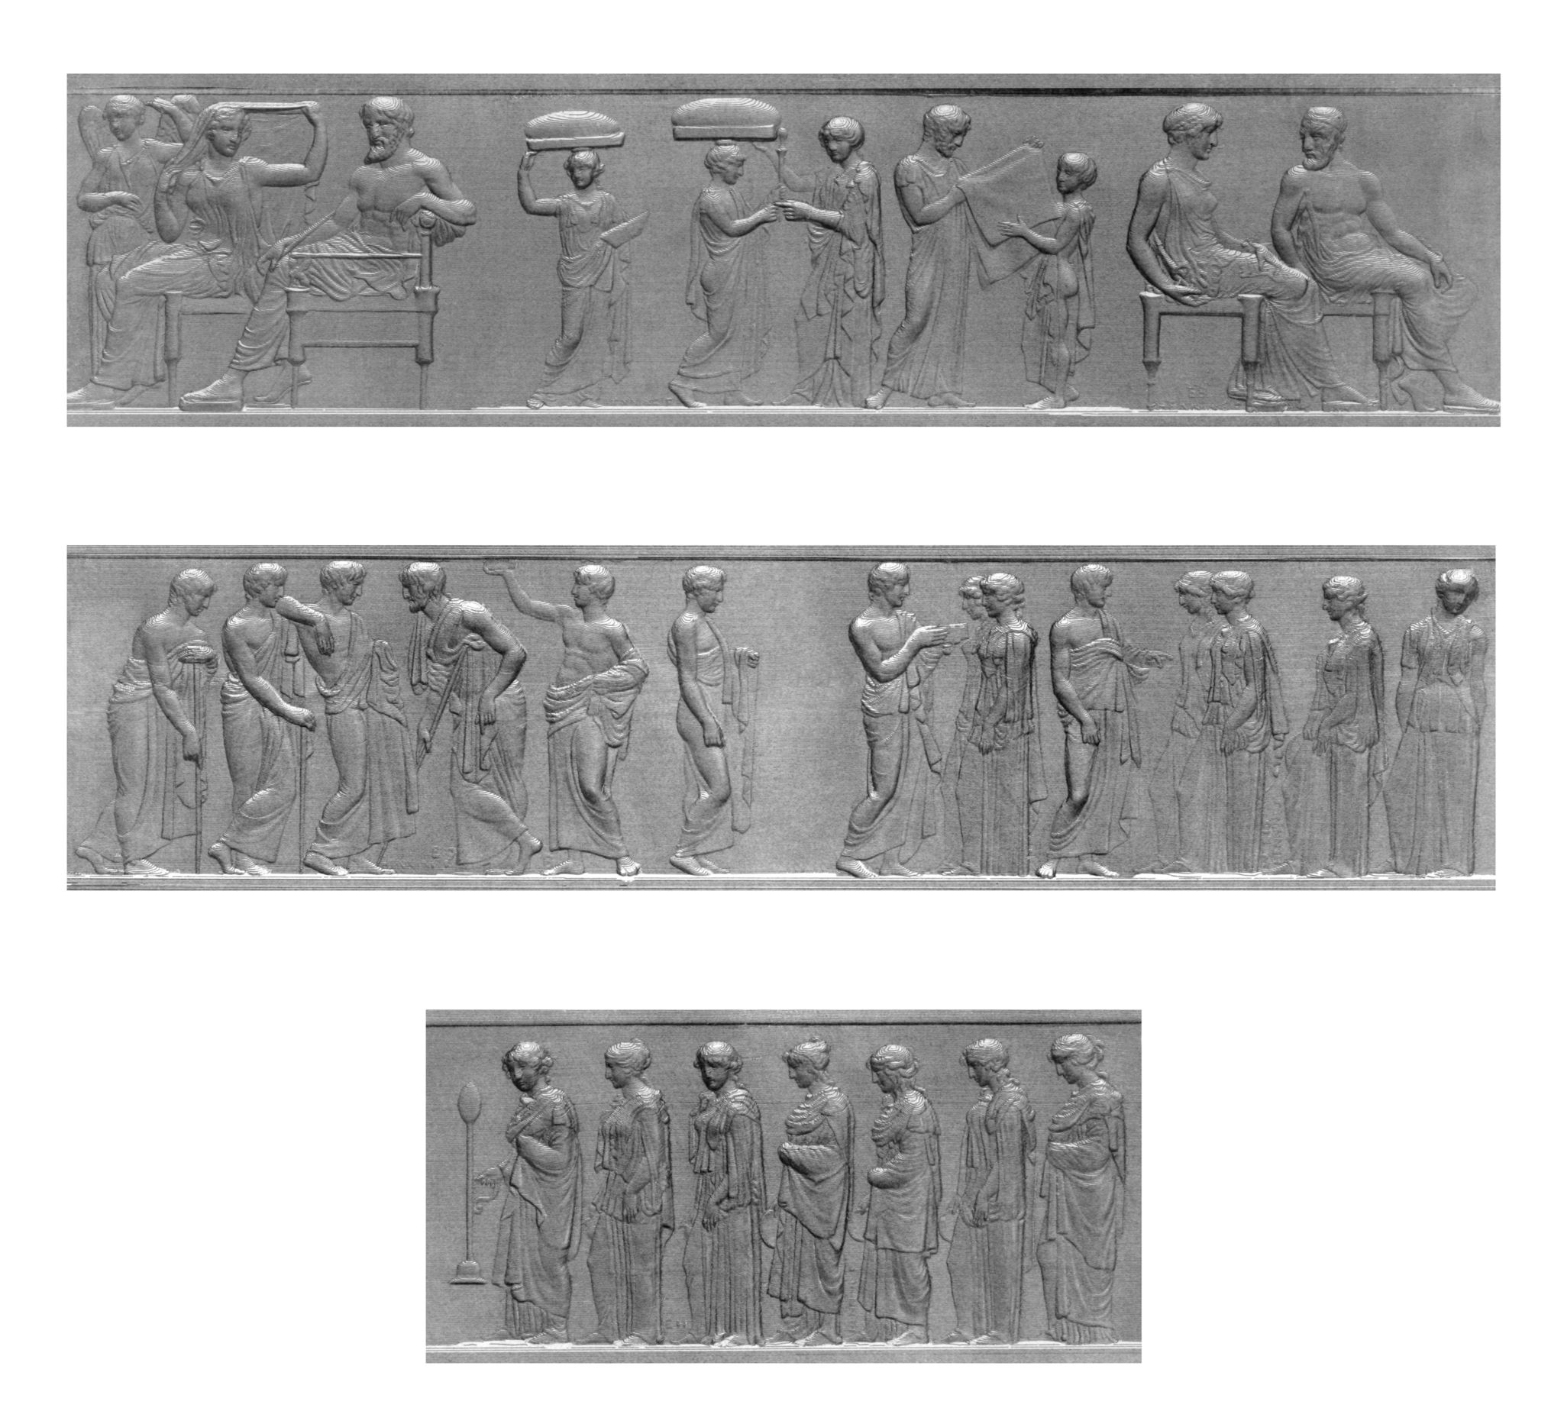
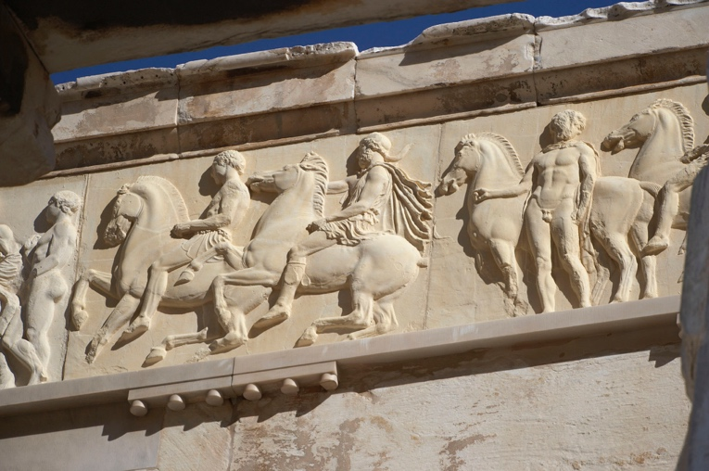
4
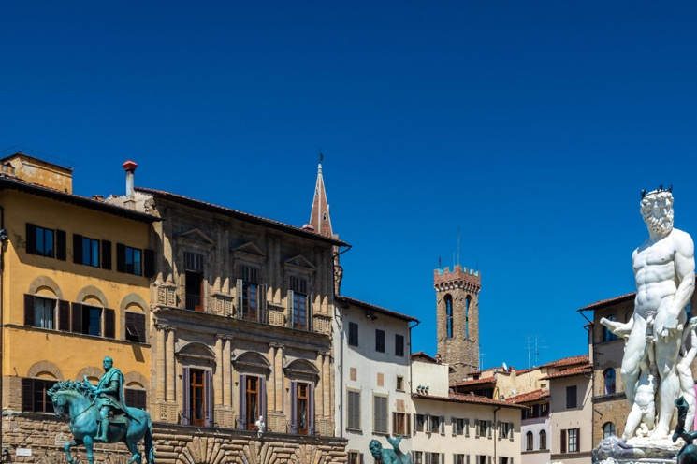
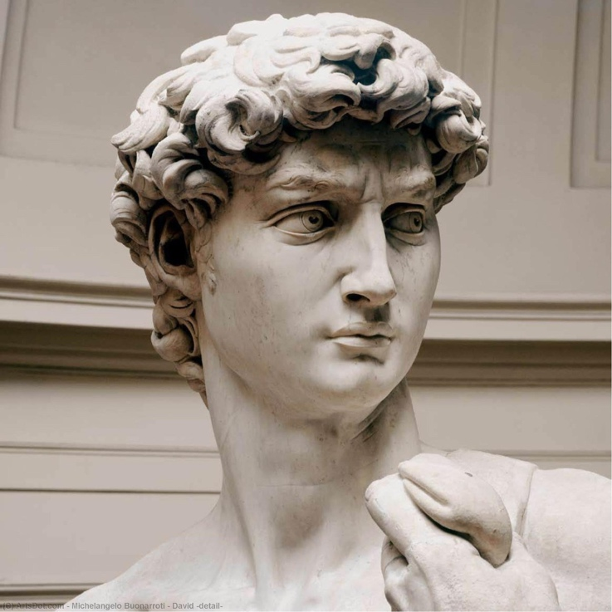
Parthenonfrisen viser reliefkunstens kollektive fortælling. I stedet for én heroisk figur præsenterer frisen en procession af borgere og ryttere i rytmisk gentagelse. Dybden er lav, men bevægelsen er konstant, næsten som en visuel melodi. Afstøbninger af frisen er særligt værdifulde, fordi de gør det muligt at se lange sammenhængende forløb samlet, hvilket i originalen er geografisk opdelt.

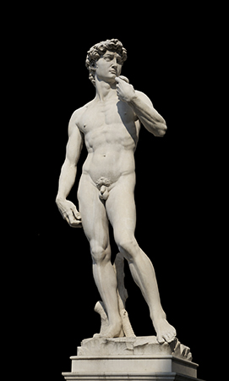
4
David (Michelangelo) forbinder antikkens idealer med renæssancens menneskesyn. Figuren står i kontrapost, vægten forskudt, hvilket skaber en naturlig og levende kropsholdning. Ansigtets koncentrerede blik og de overdimensionerede hænder antyder handlingens øjeblik før kamp. I afstøbningen bliver det tydeligt, hvordan proportionerne bevidst er manipuleret for at opnå maksimal visuel kraft set nedefra.
Tilsammen viser disse værker, hvorfor Den Kgl. Afstøbningssamling historisk er så betydningsfuld. Den er ikke blot en samling af gipsfigurer, men en materialiseret idé om kunstens historie, formet af Julius Langes videnskabelige vision og Carl Jacobsens mæcenrolle, brugt som undervisningsredskab, marginaliseret af modernismens originalkult og siden genopdaget som kulturarv i Vestindisk Pakhus’ historiske ramme. Samlingen fortæller derfor ikke kun historien om antikke guder og renæssancehelte, men også historien om, hvordan Danmark gennem mere end hundrede år har forhandlet forholdet mellem kunst, uddannelse, økonomi og national identitet – og hvordan vores syn på kopier, originaler og kulturarv hele tiden ændrer sig.

